「こころの窓」歴史 No、６１
こんにちは。今日も一緒にがんばりましょう。

今日のお題は「世界恐慌（せかいきょうこう）とファシズム」です。
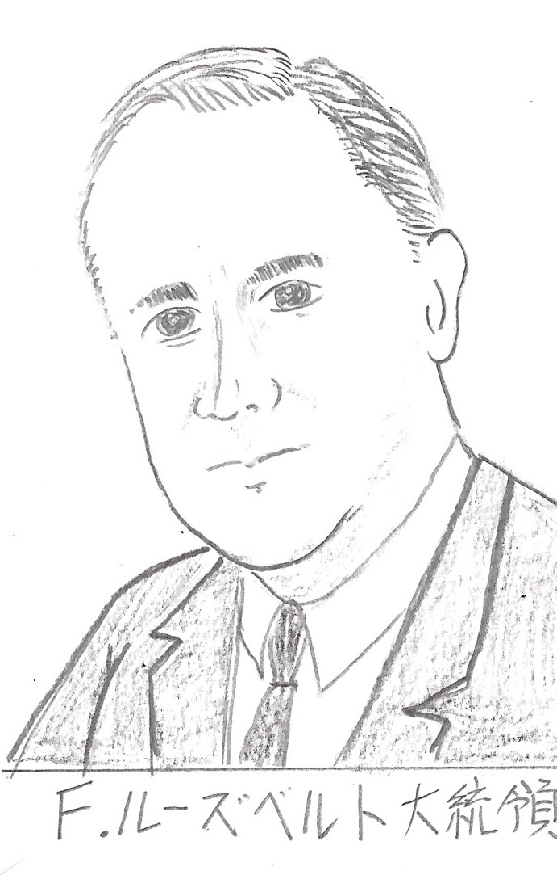 第一次世界大戦中、ヨーロッパにたくさんの商品を輸出していたアメリカは、大きな利益を得ました。しかし、戦争が終わると商品は売れなくなり、急に不景気（ふけいき・・・ものが売れず、お金儲けができないこと）になっていったのです。さらに、１９２９（昭和４）年１０月には、アメリカの株の値段が大暴落（だいぼうらく・・・値段が急に下がること）しました。会社の株が急に下がると、会社はお金儲けができなくなり倒産してしまうのです。そのために、アメリカの多くの会社が倒産し、ひどい不景気なったのです。このアメリカの不景気は世界中に広がりました。これを世界恐慌（せかいきょうこう）といいます。アメリカは、この不景気でたくさんお失業者（しつぎょうしゃ・・・仕事がなくなった人）が街にあふれました。そこで、その対策として、ルーズベルト大統領は税金を使ってテネシー川総合開発などの国の仕事を増やして、失業者に仕事を与えました。この取り組みをニューディール政策といいます。
また、イギリスやフランスは、この世界恐慌をのり超えるために、ブロック経済という政策をとったのです。これは、自分の国の商品がしっかり売れるように、外国から入ってくる安い商品に高い関税をかけて、自分の国の商品を守ったのです。簡単に言うと、外国の商品が
入ってこないようにブロックしたのですね。
また、ソ連ではスターリンが社会主義のやり方で、工業と農業を独自のやり方でおし進めました。そのために、世界恐慌の影響はほとんど受けなかったのです。
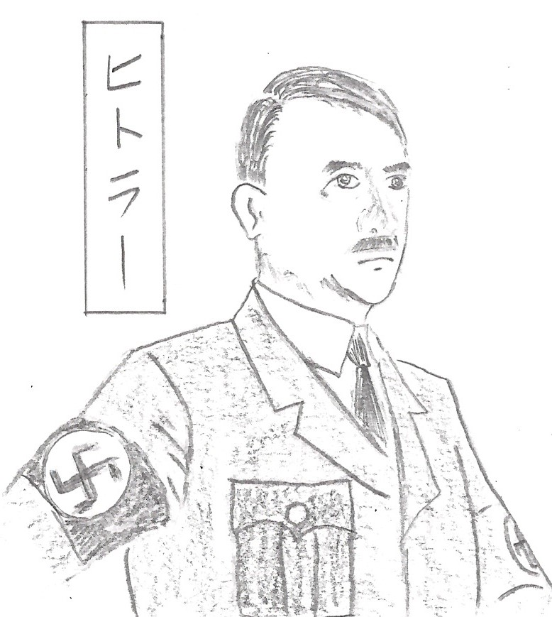 次に、この世界恐慌を乗り越えるためにドイツは、ヒトラーの率いるナチス党が、他の政党を解散させて独裁政治（どくさいせいじ・・・一人の指導者が、国民の意見を無視して、自分勝手な政治をすること）を始めました。そして、ベルサイユ条約を破って軍隊を組織し、再び戦争で植民地をつくりはじめたのです。つまり、植民地をつくり、そこに自分の国の商品を売ってお金儲けをして不景気を乗り越えようとしたのです。また、イタリアでもムッソリーニが率いるファシスト党が独裁政治を始め、植民地をつくって不景気を乗り越えようとしたのです。このドイツやイタリアのように、戦争で植民地をつくって独裁政治を行うことをファシズムといいます。このように、ドイツやイタリアは、世界恐慌を乗り切るために、再び戦争兵の道を歩みはじめたのです。

お疲れ様です。
では、次の復習問題へ！
復習問題
１．なぜ、アメリカの株が大暴落したのですか。その理由をまとめてください。

２．世界恐慌の対策として行ったニューディール政策とブロック経済をまとめて説明してください。

３．世界恐慌を乗り越えるために、ドイツやイタリアがとった政策をまとめてください。

解答
１．第一次世界大戦中、ヨーロッパにたくさんの商品を輸出していたアメリカは、大きな利益を得ました。しかし、戦争が終わると商品は売れなくなり、急に不景気になっていきました。そして、１９２９（昭和４）年１０月に、アメリカの株の値段が大暴落しました。会社の株が急に下がるということは、会社のお金がなくなり倒産してしまうのです。そのために、アメリカの多くの会社が倒産し、ひどい不景気なったのです。このアメリカの不景気が世界中に広がりました。これを世界恐慌といいます。
２．アメリカは、この不景気でたくさんお失業者が街にあふれました。そこで、この対策として、ルーズベルト大統領は税金を使ってテネシー川総合開発などの国の仕事を増やして、失業者に仕事を与えました。この取り組みをニューディール政策といいます。
また、イギリスやフランスは、この世界恐慌をのり超えるために、ブロック経済という政策をとったのです。これは、自分の国の商品がしっかり売れるように、外国から入ってくる安い商品に高い関税をかけて、自分の国の商品を守ったのです。
３．ドイツは、ヒトラーの率いるナチス党が、他の政党を解散させて独裁政治を始めました。そして、ベルサイユ条約を破って軍隊を組織し、再び戦争で植民地をつくりはじめたのです。つまり、植民地をつくり、そこに自分の国の商品を売ってお金儲けをして不景気を乗り越えようとしたのです。また、イタリアでもムッソリーニが率いるファシスト党が同じ政策をとりました。この戦争で植民地をつくって独裁政治を行うことをファシズムといいます。
ではまた、「こころのまで」で会いましょう！

